



**RÉÉVALUÉ NOTRE STRATÉGIE POUR OBTENIR NOTRE PLEINE CITOYENNETÉ**

**RÉSUMÉ DE LA SITUATION**

Les démarches pour la coopérative ont commencé en 2016. Vous pouvez voir un [historique de ces démarches ici](https://coopassist.ca/historique/). [Nous avons construit et proposé une solution complète, clé en main pour le gouvernement](https://coopassist.ca/wp-content/uploads/2020/05/Coop-ASSIST-Programme-APA.pdf) qui est [très avantageuse économiquement](https://coopassist.ca/wp-content/uploads/2020/05/ASSIST-Economique.pdf). Notre approche jusqu’à tous récemment a été de faire principalement du lobbying, en arrière-scène, auprès des instances gouvernementales. (Cliquez sur les liens dans le document pour plus d’informations)

**LA DERNIÈRE RENCONTRE AVEC LE GOUVERNEMENT**

En décembre 2019 nous avons eu une rencontre avec le cabinet de Mme McCann tous les hauts fonctionnaires après la diffusion de [ce reportage](https://ici.radio-canada.ca/nouvelle/1432573/programme-assistance-personnelle-handicapes-chsld-jonathan-marchand). Voici un compte rendu sommaire de la rencontre fournie par nos [conseillers stratégiques](https://www.quentus.ca/?lang=fr):

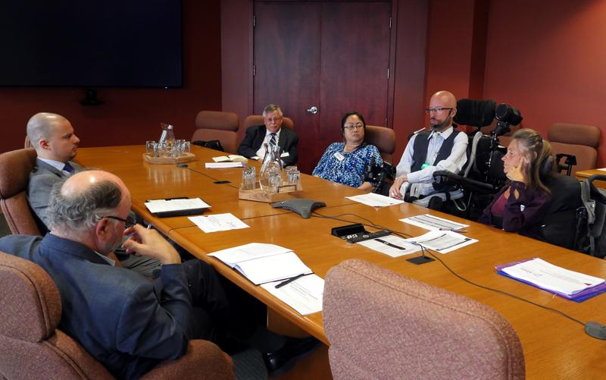

« *Bien que les représentants de Coop ASSIST ont mis de l’avant les bénéfices du programme Coop ASSIST, la rencontre a principalement porté sur les enjeux soulevés par les représentants du gouvernement dans la mise en place d’un nouveau programme, alors que le MSSS vise actuellement à bonifier les programmes actuels, comme le Chèque Emploi-Service, et est d’avis que cela satisfera les services recherchés par Coop ASSIST. De plus, le gouvernement a indiqué que ceux qui ont des besoins importants (24h/24) vont devoir aller vers les maisons des aînés/pavillons alternatifs. Ainsi, pour le gouvernement, bien qu’il soit prêt à revoir certaines choses, ceux qui sont "coté" CHSLD vont devoir continuer d'y aller.* » Un compte rendu complet de la rencontre se [trouve ici](https://coopassist.ca/wp-content/uploads/2020/06/Sommaire-rencontre_16-décembre-2019_10-juin-2020.docx).

À la fin de la rencontre, le sous-ministre a fini par dire qu'ils allaient faire plus de travaux et allait regarder ce qui se faisait ailleurs au Canada.

En février dernier, [nous avons déposé un document qui explique ce qui se fait ailleurs au Canada](https://coopassist.ca/wp-content/uploads/2020/05/Coop-ASSIST-Assistance-Personnelle-Canada-Quebec.pdf). La réponse du gouvernement 1 mois plus tard a été « on va communiquer avec vous en temps opportun pour un suivi ».

**LA CRISE DU COVID-19**

Des milliers de personnes sont mortes en CHSLD et la construction des maisons des aînés et des pavillons alternatifs a été accélérée. Le soutien à domicile à [de gros problèmes](https://www.newswire.ca/fr/news-releases/-le-compte-a-rebours-est-commence-les-personnes-handicapees-condamnees-a-mourir-chez-elles-ou-en-chsld-linda-gauthier-presidente-du-rapliq-893251364.html), les EÉSAD ont perdu une [grande partie de leur personnel](https://www.tvanouvelles.ca/2020/04/29/services-daide-a-la-vie-domestique-des-milliers-de-personnes-mises-a-risque-1), les services du CLSC sont limités et les autogestionnaires du Chèque Emploi-Service ont toujours de la difficulté à recruter et garder leur personnel. Le gouvernement a fait part de ses intentions d’investir dans le soutien à domicile pour que les gens restent « le plus longtemps possible » à la maison.

**GUICHET UNIQUE**

Des travaux ont été ordonnée pour revoir tous les programmes et mesures destinées aux personnes handicapées et âgées par l’OPHQ en 2021. C’est des travaux à long terme qui peuvent prendre plusieurs années. C’est l’idée du guichet unique qu’on a avancé lors de notre rencontre avec Mme Marilyne Picard l’année dernière qui est explorée.

**RÉÉVALUER NOTRE STRATÉGIE**

Vue que notre démarche n’as pas porté fruit jusqu’à ce jour, il est normal de se poser des questions sur notre stratégie. Dans le Mouvement de la Vie Autonome il y a plusieurs exemples qui existent où des groupes ont fait des gains importants avec peu de moyens.

Un des exemples le plus bien documentés est le groupe [ADAPT](https://adapt.org/) aux États-Unis. (qui se traduit « *Les Américains handicapés pour les programmes d'assistance personnelle dès maintenant* ») Le groupe à [une histoire très riche de militantisme, d'action directe non violente et d'actions légales en cour de justice](https://adaptmuseum.net/gallery/index.php?/best_rated). Et ça fonctionne, depuis les années 70s les États-Unis ont fait énormément de progrès si on se compare. Coop ASSIST utilise déjà plusieurs de ces stratégies, mais pas toutes. ADAPT prône [une stratégie à plusieurs volets](http://freeourpeople.net/disabilityorganizing101andbeyond/?page_id=54) pour en venir à ses fins :

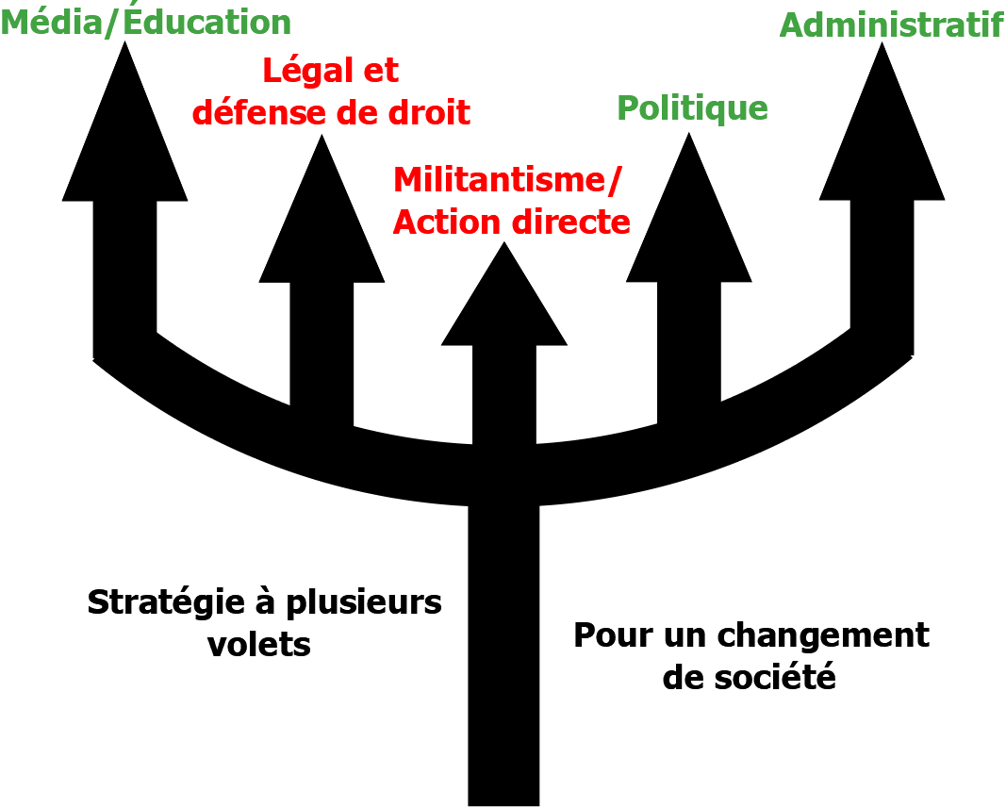

*(Image d’une fourche à 5 dents. Chaque pointe représente une stratégie, on peut lire : média/éducation, légal et défense de droit, Militantisme/action directe, politique, administratif et « Stratégies à plusieurs volets pour un changement de société »)*

|  |
| --- |
| **Ce que Coop ASSIST utilise déjà** |
| **Média/Éducation** – C’est d’utiliser les médias pour faire passer notre message et d’éduquer la population et les intervenants sur les enjeux auxquels ont fait face.  **Politique** – C’est les démarches auprès des élus, des oppositions et l’appareil politique dans son ensemble. Nous utilisons une firme de lobbyiste pour nous accompagner.  **Administratif** – C’est de faire de la représentation auprès des instances bureaucratiques. Par exemple, l’OPHQ, les fonctionnaires, les municipalités et les ordres professionnels. |
| **Ce qui pourrait être ajouté** |
| **Légal et défense de droit** – C’est d’utiliser des recours légaux pour faire avancer notre cause. Par exemple, les tribunaux provinciaux et fédéraux, la commission des droits de la personne et de la jeunesse et le comité des droits des personnes handicapées des Nations Unies.  **Militantisme, action directe non violente** **et décentralisation** – Le *militantisme* est une forme d'engagement collectif à une cause souvent en vue de protester contre ce qui est perçu comme une injustice.  *L’action directe non violente* est un individu ou un groupe qui agit par lui-même d’une façon pacifique, afin de changer une situation, sans déléguer le pouvoir à un intermédiaire. Par exemple, ça peut être des actions symboliques, des manifestations, des sit-in, des blocages de rues, le hacktivisme et la désobéissance civile.  Plusieurs pensent que toutes les formes d'action directe sont illégales, en réalité, la plupart sont légales. Parfois, enfreindre une loi pour démontrer une situation immorale (désobéissance civile) est une mesure efficace. Selon ADAPT, l'action directe peut être le moyen le plus amusant et donne souvent les résultats les plus rapides. Cependant, il existe de nombreux autres types d'action directe parmi lesquels on peut choisir si le groupe n'est pas prêt pour la désobéissance civile.  Et pour être efficace, la **décentralisation** est une façon de s’organiser afin que les groupes de travail et les responsables soient le plus autonomes possible pour s'acquitter de leurs tâches. Les décisions doivent être prises en se basant sur nos valeurs et l’avis des autres. |

**DES EXEMPLES DE CE QUI S’EST FAIT AILLEURS**

Il est toujours intéressant de voir comment ailleurs des groupes comme le nôtre ont réussi à faire du progrès. Voici des exemples:

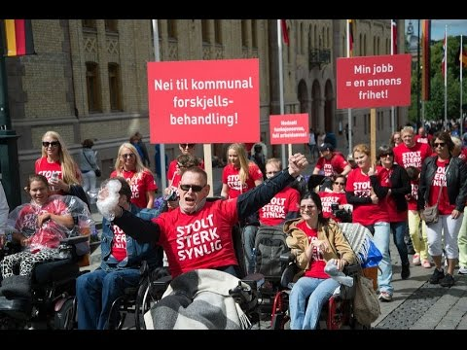**- En Norvège**, dans les années 90s, la coop [Uloba](https://www.uloba.no/en/) a bloqué un pont pour se faire entendre. Ça les a aidés dans leurs négociations avec le gouvernement et les municipalités. Ils se sont fait respecter.

- **Au Portugal,** un homme qui était pris dans un CHSLD, [s'est mis dans une cage près du parlement](https://rr.sapo.pt/especial/132803/visita-de-marcelo-poe-fim-a-protesto-de-ativista-tetraplegico-em-gaiola). Il a réussir à obtenir une assistance personnelle pour vivre chez lui et a ouvert la porte à d'autres.

**- En France**, un petit groupe de 5 personnes avec un handicap sévère ont bloqué une rue en avant du ministère de la Santé. Cette action a mené à une réforme et une mesure d'urgence pour que des personnes handicapées reçoivent directement l'argent pour gérer eux-mêmes leurs services d'assistance personnelle.



- **Au Royaume-Uni**, dans les années 90s, des [centaines de personnes handicapées](https://www.bbc.com/news/disability-34732084) se sont enchaîner aux transports publics et bloquer des rues pour faire valoir leurs droits. Ces efforts ont menés à la création d’une loi importante contre la discrimination des personnes handicapées.

**- Aux États-Unis**, le jugement de [Olmstead](https://www.olmsteadrights.org/) a ouvert la porte à plusieurs de pouvoir quitter les CHSLD avec le soutien nécessaire. C’est une décision importante qui reconnait le caractère discriminatoire d’obliger quelqu’un à vivre dans une institution au lieu de la communauté. ADAPT avait soutenu la démarche légale tout au long du processus judiciaire.



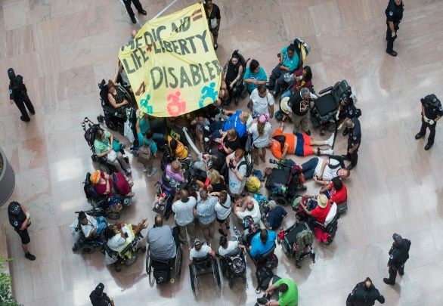Des exemples d’actions **tout à fait légale** qui pourraient être réalisé **en petit nombre** ici : moyens de pression sur Facebook et Twitter, action symbolique en face du parlement, action à l’assemblée nationale, action en face du ministère de la Santé et du bureau du premier ministre.  
  
***Les actions sont décidées par ceux qui y participent et en considérant ce qu’ils sont à l’aise de faire.***

**PRENDRE UNE DÉCISION**

Nous devons prendre une décision dans nos meilleurs intérêts.

Pour commencer la discussion, voici des **exemples** de résolutions qui peuvent être adopté. Selon nos discussion nous pouvons les changés.

**Exemple #1 de résolution** pour **CONTINUER avec notre approche actuelle d’utiliser les médias, le processus politique et administratif.**

**Exemple #2 de résolution** pour **AJOUTER le militantisme, l’action directe non violente et la décentralisation à notre approche.**

|  |  |
| --- | --- |
| **Exemple #1 de résolution** | **Exemple #2 de résolution** |
| Considérant que notre dossier est toujours à l'étude au Ministère de la Santé et des Services Sociaux (MSSS) et que le sous-ministre M. Gendron a accepté d'étudier ce qui se fait ailleurs au Canada.  Considérant qu'il y a encore une ouverture de la part du gouvernement.  Considérant que nos conseillers sont prêts à s’impliquer davantage et estiment qu'on ne s'est pas rendu au bout du processus politique et administratif.  Coop ASSIST **s'engage à continuer avec ses conseillers stratégiques, les démarches déjà entamées avec le gouvernement, avec les oppositions, et les médias** pour que les personnes handicapées ayant besoin d'assistance personnelle obtiennent leur pleine citoyenneté. | Considérant que nos démarches avec l'appareil politique en arrière-plan n'ont pas porté fruit jusqu'à ce jour.  Considérant que nos demandes méritent une attention urgente et sont plus que raisonnables.  Considérant que le gouvernement persiste à pousser les personnes handicapées avec des besoins plus importants vers les CHSLD ou les maisons des aînés et les « pavillons alternatifs ».  Coop ASSIST **s'engage à ajouter à sa stratégie les actions légales et de la défense de droit, le militantisme, l’action directe non violente et la décentralisation** pour que les personnes handicapées ayant besoin d'assistance personnelle obtiennent leur pleine citoyenneté. |

**LES CONSÉQUENCES**

Avant de prendre une décision, il est important de prendre en compte les risques potentiels. Voici les conséquences possibles des deux exemples de résolutions.

|  |  |
| --- | --- |
| **Conséquences** | |
| **Exemple #1 de resolution** | **Exemple #2 de résolution** |
| **Continuer avec le politique/média/administratif** | **Ajouter le militantisme/action directe/recours légaux/décentralisation** |
| * Le gouvernement n’a pas pris d’engagement à mettre en place le programme et/ou un projet pilote. De plus, pour ceux avec des besoins importants c’est les maisons des aînés ou le CHSLD. Ainsi, sans pression supplémentaire, on risque de ne pas obtenir ce qu’on demande. | * Nos conseillers stratégiques travaillent avec le gouvernement sur plusieurs dossiers. Si les relations sont tendues avec le gouvernement suite à nos actions, il y a une possibilité qu’ils se retirent de notre dossier. |

**CONCLUSION**

Durant l’assemblée, le conseil d’administration va prendre vos questions et commentaires. Ensemble nous allons ensuite adopter une résolution qui va orienter notre stratégie pour la suite des choses.

La question principale que nous devons nous poser :

***Est-ce qu’on continue avec notre stratégie actuelle ou on ajoute des éléments?***

Merci et au plaisir de vous voir prochainement!